# 新版药价推送文档

## 启动配置界面

双击DrugTablePush.exe启动配置界面

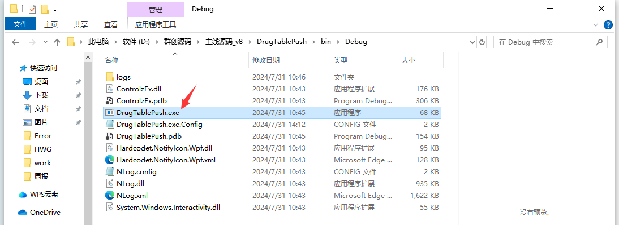

## 配置界面

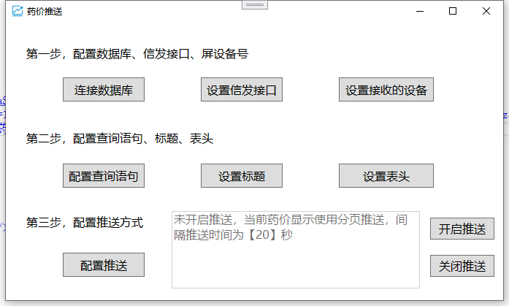

## 连接数据库

点击连接数据库，弹出连接数据库的窗口

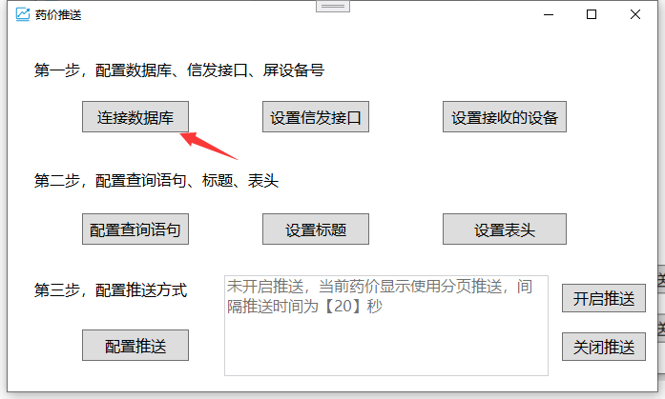

### 数据库连接窗口

填写自己的数据库的信息，点击测试链接，出现连接成功标识点击保存即可。

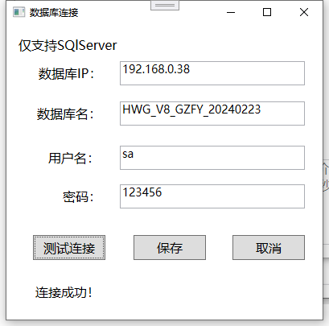

## 设置信发接口

点击设置信发接口，填写信发接口地址，点击保存。

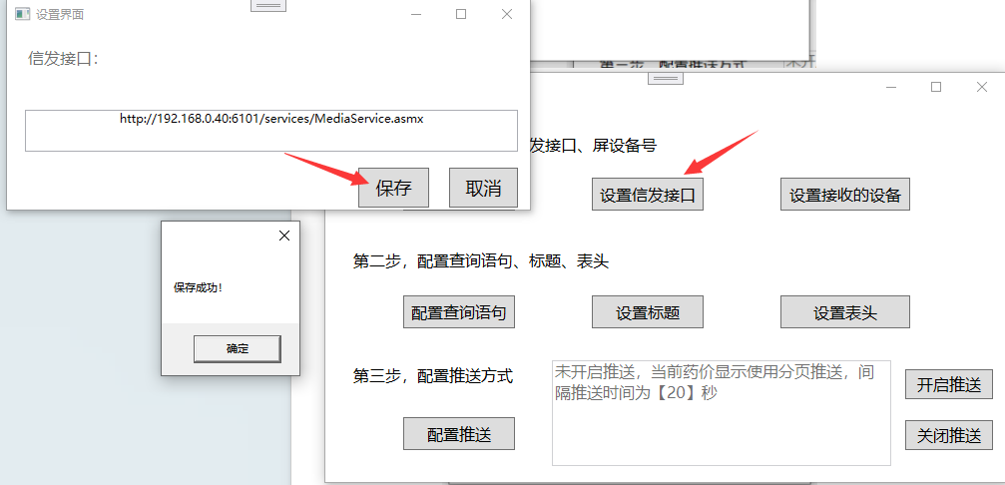

## 设置接收的设备

点击设置接收的设备，填写对应设备号ID，多个设备用|分割，点击保存。

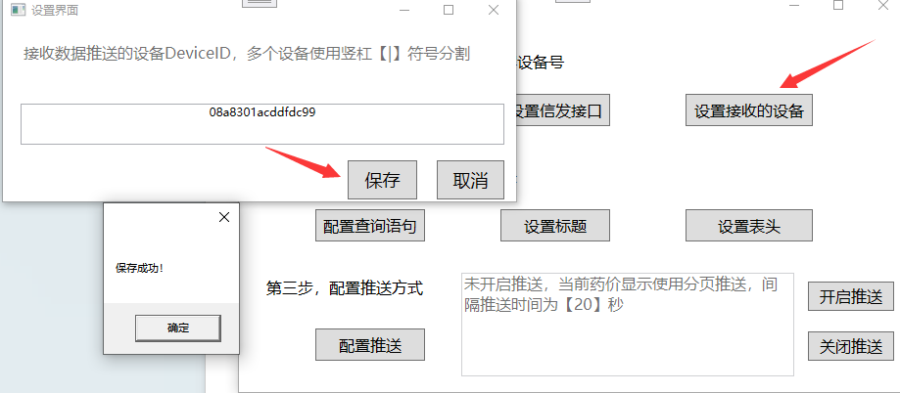

## 配置查询语句

点击配置查询语句，查询语句中必须要给查询的字段起别名，点击保存。

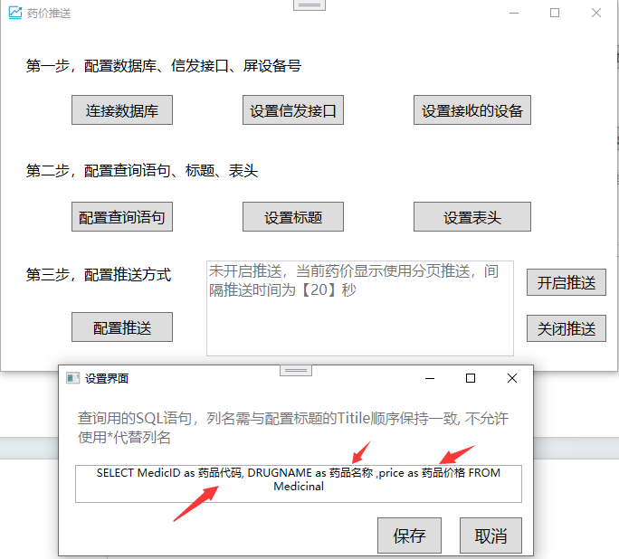

### 设置表头

点击设置表头，表头的内容要与配置查询语句中的字段名的别名一致，用$符号隔开。点击保存。

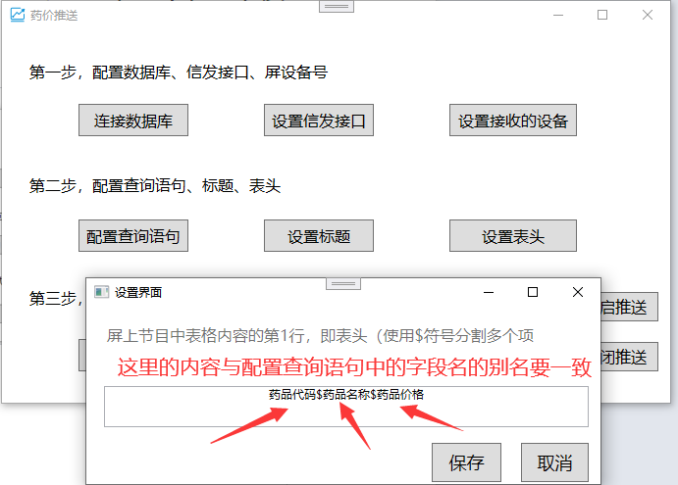

### 设置标题

点击设置标题，填写需要设置的标题，点击保存。

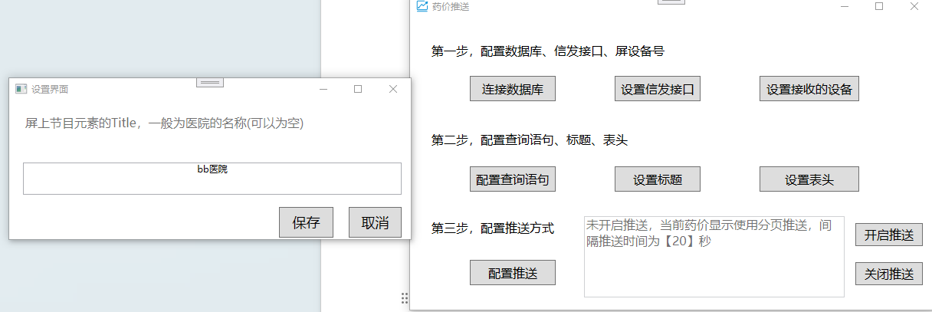

## 设置的标题与表头的对应关系

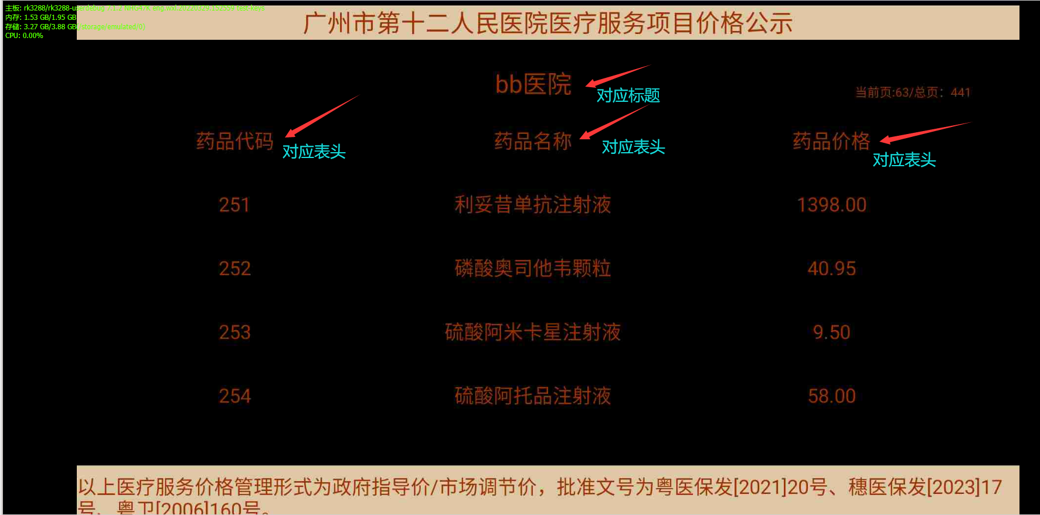

## 配置推送

点击配置推送，可以自行修改推送的间隔和每页显示的行数。如果把是否开启分页推送的对勾点掉的话是会推送一整个表的数据，很容易出问题。

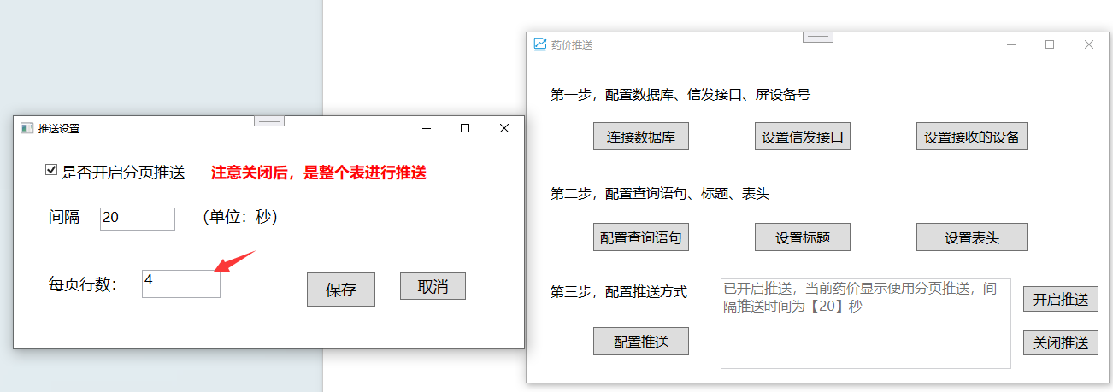

## 开启推送

点击开启推送即可推送药价到屏幕上

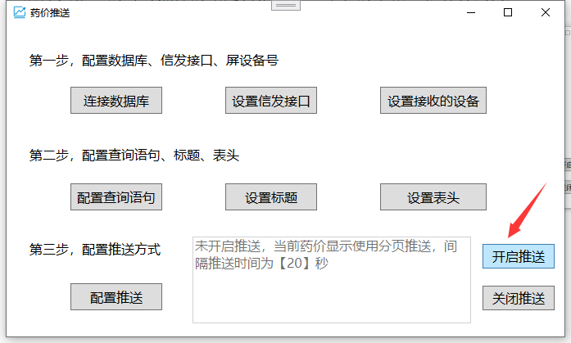

## 如何完全关闭软件

点击右上角叉号之后不会完全关闭药价显示推送模块，在电脑的右下角会有一个图标

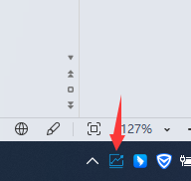

点击右键并点击退出即可完全退出软件

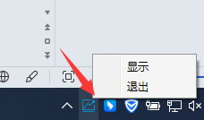

## 配置文件

对应配置文件DrugTablePush.config如下，不建议直接修改配置文件，建议直接在软件里操作。

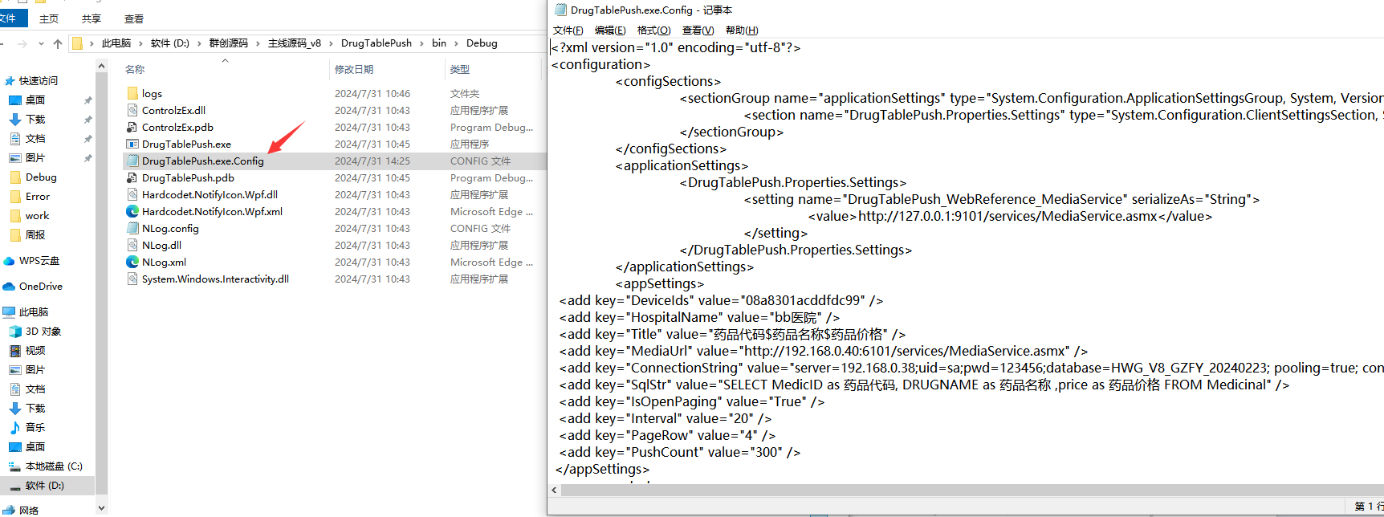

## 部署两份药价显示推送模块

### 方案1

要部署两份药价显示推送模块的话建议把这三个文件改个名字再重新复制一份，然后再重新双击改名之后的.exe文件打开软件。

原来的文件夹：

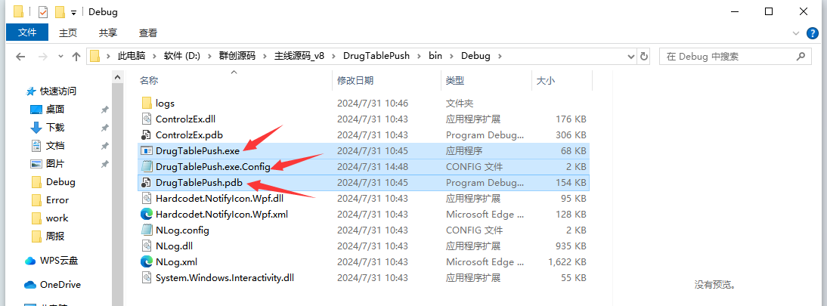

修改之后的文件夹：

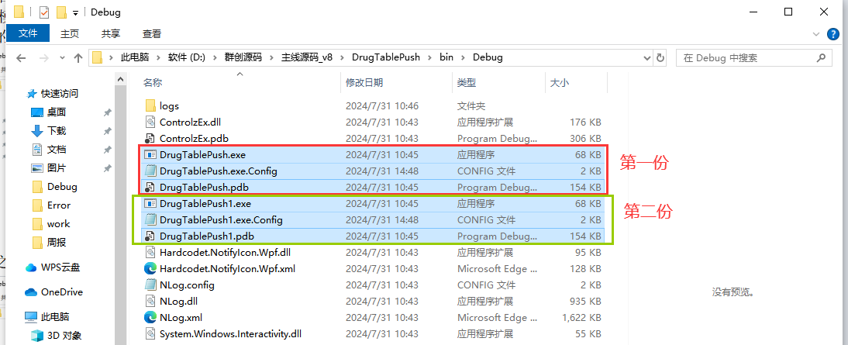

### 方案2

把一整个文件夹重新拷贝一份，再把里面的这三个文件改名，改了名字之后点击.exe文件打开软件即可。如下图所示：

